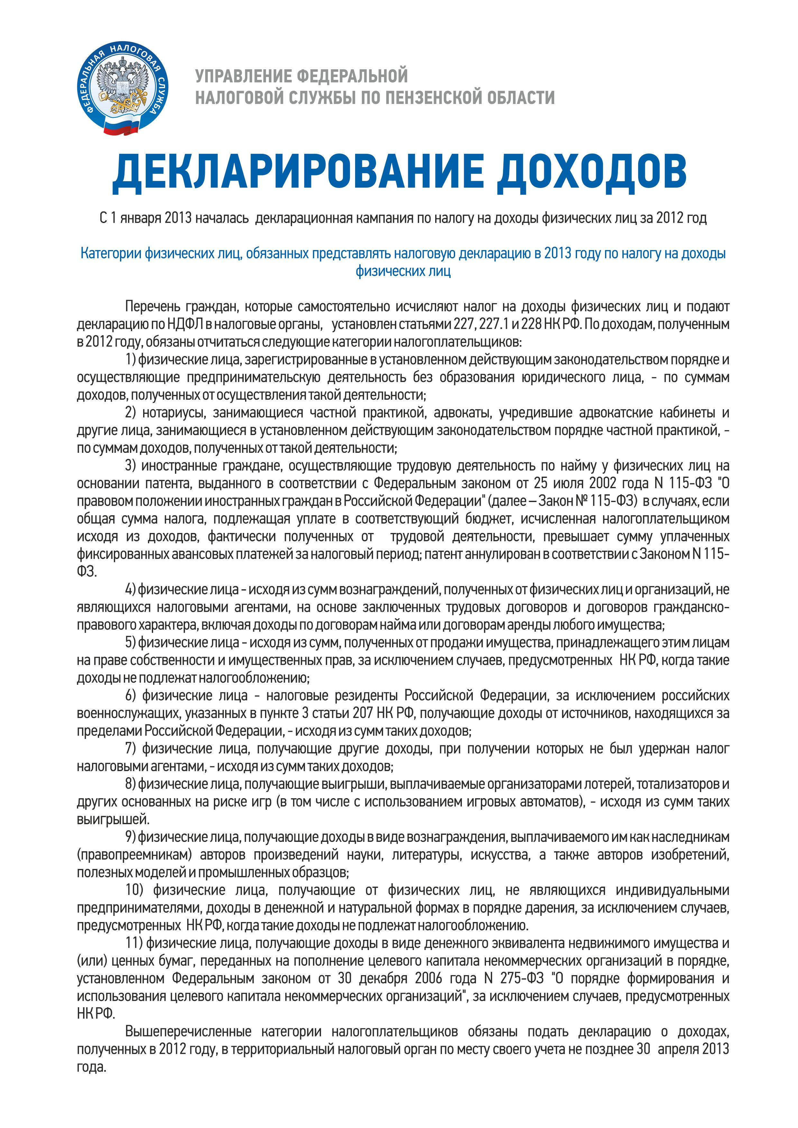
Телефон 8 800-222-22-22 www.nalog.ru

19.10.2020

«Частые вопросы налогоплательщиков об отмене ЕНВД с 1 января 2021 года»
Вопрос 1. С 1 января 2021 года отменяется Единый налог на вмененный доход для отдельных видов деятельности (далее – ЕНВД). Что делать плательщикам, которые сегодня применяют именно этот режим налогообложения?
В связи с отменой ЕНВД с 01.01.2021 (п.8 ст.5 Федерального закона от 29.06.2012 № 97-ФЗ) каждый плательщик, применяющий данный режим налогообложения должен определить, на какой альтернативный режим перейти. Выбор режима – добровольный. Он зависит от самого налогоплательщика и от определенных критериев, позволяющих/не позволяющих ему применять тот или иной налоговый режим.

Вопрос 2. Какие режимы сможет применять налогоплательщик после отмены ЕНВД?
Законодательством предусмотрено несколько вариантов режимов налогообложения:
- общий режим с уплатой налога на добавленную стоимость (НДС) и налога на прибыль для юридических лиц или налога на доходы физических лиц для индивидуальных предпринимателей;
- специальные налоговые режимы: упрощенная система налогообложения (УСН), единый сельскохозяйственный налог (ЕСХН), патентная система налогообложения (ПСН) и налог на профессиональный доход (НПД).
Для юридических лиц возможно применение УСН, ЕСХН и общего режима. Для индивидуальных предпринимателей выбор шире: возможно применение УСН, ЕСХН, ПСН и общего режима, либо стать плательщиком НПД. При выборе режима налогообложения необходимо учитывать особенности деятельности.

Вопрос 3. Какие критерии/показатели необходимо учитывать при выборе режима налогообложения?
При выборе режима налогообложения необходимо учитывать:
- категорию налогоплательщика (организация или индивидуальный предприниматель);
- вид деятельности;
- размер годового дохода;
- количество наемных работников у плательщика;
- стоимость основных средств (при наличии).

Вопрос 4. Каковы условия применения УСН. Что важно учесть?
УСН могут применять как юридические лица, так и индивидуальные предприниматели. Для налогоплательщиков, применяющих УСН, действуют определенные ограничения: с 1 января 2021 года общее количество работников не должно превышать 130 человек, а годовой доход должен составлять не более 200 млн рублей.
Юридические лица и индивидуальные предприниматели самостоятельно выбирают объект налогообложения: «доходы»; «доходы минус расходы».
Необходимо вести учет операций в книге учета доходов и расходов, уплата налога (авансовых платежей) производится ежеквартально, декларация представляется 1 раз в год. Для начала применения УСН необходимо подать уведомление о переходе на УСН в срок не позднее 31.12.2020.

Сообщение для СМИ
10.03.2016
«15 и 16 апреля 2016 года в налоговых органах пройдут Дни открытых дверей для налогоплательщиков – физических лиц!»
й

